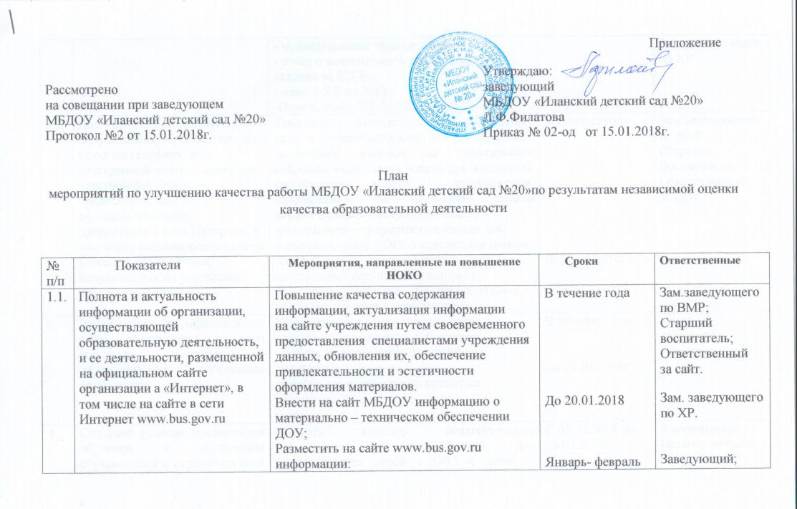

№ п/п | Показатели | Мероприятия, направленные на повышение НОКО | Сроки |  | Ответственные
1.2. | Доступность взаимодействия с получателями образовательных услуг по телефону, по электронной почте, с помощью электронных сервисов, предоставляемых на официальном сайте организации в сети Интернет, в том числе наличие возможности внесения предложений, направленных на улучшение работы организации | Трансляция получателям образовательных услуг о возможности электронных сервисов:  -включение вопроса на родительское собрание: «Как задать вопрос руководителю, специалисту, внести предложения, направленные на улучшение работы детского сада в электронном виде»;  -размещение информации на стенде для родителей, сайте ДОО о контактном номере телефона руководителя, специалистов, электронных сервисов, по которым  получатель услуги может оставить отзывы, предложения, заявления, жалобы. | В течение года  До20.01.2018г. |  | Зам.заведующего по ВМР;  Старший Воспитатели;  Ответственный за сайт.
3. | Размещение на официальном сайте организации в сети Интернет сведений о педагогических работниках организации | Корректировка персональных данных состава педагогических работников:  - внести недостающие фотографии педагогов;  - внести сведения о вновь принятых педагогов; | В течение года  До 20.01.2018г |  | педагог- сихо  Старший воспитатель;  Ответственный за сайт.
4. | Создание условий организации обучения и воспитания обучающихся с ограниченными возможностями здоровья и инвалидов | Обучить команду педагогических работников и специалистов для сопровождения детей с ОВЗ и детей – инвалидов.  Организовать взаимодействия с родителями (законными представителями) детей с ОВЗ с целью повышения психолого-педагогической компетентности и социальной ответственности родителей  Оказание консультативной помощи специалистами МБДОУ «Иланский детский сад № 20» семьям, воспитывающим детей с выраженными нарушениями и проблемами развития.  Создать сетевое взаимодействие со специалистами МБДОУ города в рамках программы «Доступная среда» | С 02.02.2018 по 10.02.2018г.  По мере поступления ребёнка в детский сад |  | 3 воспитателя;  Педагог- психолог  Зам.заведующего по ВМР;  Старший воспитатель;  Воспитатели;  Логопед;  Педагог-психолог
5. | Обеспечение доступности оказания психолого- педагогической, медицинской и социальной помощи обучающимся | Лечебно-профилактические действия:  оказание доврачебной первичной медицинской помощи и проведения профилактических осмотров  Создать условия для коррекционно-развивающих и компенсирующих занятий с детьми ОВЗ и детьми-инвалидами:  - занятия с педагогом-психологом;  - логопедическая помощь;  - педагогическая коррекция.  Оказывать консультационную помощь родителям (законным представителям) детей с ограниченными возможностями здоровья, детей-инвалидов, педагогическим работникам по вопросам их воспитания, обучения и коррекции нарушений развития. | По мере поступления ребёнка в детский сад | Медицинские работники;  Заведующий;  Зам.заведующего по ВМР;  Старший воспитатель;  Специалисты; Воспитатели МБДОУ.  Зам.заведующего по ВМР;  Старший воспитатель;  Специалисты и воспитатели МБДОУ.

